НАСЛОВ НА ИНФОРМАЦИЈА и СОДРЖИНА:
МИНИСТЕРСТВО ЗА ФИНАНСИИ

СЕКТОР ЗА ФИНАНСИСКА ИНСПЕКЦИЈА ВО ЈАВНИОТ СЕКТОР И
КООРДИНАЦИЈА НА БОРБА ПРОТИВ ИЗМАМА НА ЕУ СРЕДСТВАТА

ГОДИШЕН ИЗВЕШТАЈ
за работата на финансиската инспекција во јавниот сектор во 2022 година

Скопје, март 2023 година

ВОВЕД
Министерството за финансии, согласно член 53 од Законот за финансиската инспекција во јавниот сектор („Службен весник на Република Северна Македонија“ бр.19/23), до Владата на Република Северна Македонија доставува годишен извештај за работата на финансиската инспекција во јавниот сектор во претходната година, најдоцна до 31 март во тековната година.
Надлежноста, постапката за вршење на финансиската инспекција и организацијата на финансиската инспекција во јавниот сектор се регулирани со Законот за финансиската инспекција во јавниот сектор.
Согласно горенаведеното, овој извештај содржи информации за:
- Организациската поставеност на Секторот за финансиска инспекција во јавниот сектор и координација на борба против измама на ЕУ средствата во рамки на Министерството за финансии;
- Работата на финансиската инспекција во јавниот сектор во 2022 година и
- Преземени мерки за подобрување на институционалната поставеност на функцијата на финансиската инспекција во јавниот сектор.

- Организациска поставеност на Секторот за финансиска инспекција во јавниот сектор и координација на борба против измама на ЕУ средствата во рамките на Министерството за финансии
Согласно Законот за финансиската инспекција во јавниот сектор, работите на финансиската инспекција ги врши Секторот за финансиска инспекција во јавниот сектор (во натамошниот текст: Секторот), како посебна внатрешна организациона единица во рамките на Министерството за финансии. Со работата на Секторот раководи главен финансиски инспектор (во натамошниот текст: главен инспектор) кој директно одговара на министерот за финансии.
Секторот функционира од 2015 година, a согласно Правилникот за изменување и дополнување на Правилникот за систематизација на работните места во Министерството за финансии, донесен од министерот за финансии на ден 05.12.2018 година, истиот е преименуван во Сектор за финансиска инспекција во јавниот сектор и координација на борба против измама на ЕУ средствата и е реорганизиран во две одделенија:
- Одделение за финансиска инспекција на субјектите на централно и на локално ниво, во кое се систематизирани 7 работни места: раководител на одделение - виш инспектор, двајца советници - инспектори, двајца виши соработници - помлади инспектори и двајца помлади соработници и
- Одделение за координација на борба против измама на ЕУ средствата (АФКОС), во кое се систематизирани 5 работни места: раководител на одделение, советник, виш соработник, соработник и помлад соработник, надлежно за координација на административните и оперативните обврски и активности и предлага измени на националното законодавство, со цел да се заштитат финансиските интереси на ЕУ.
Одделението за финансиска инспекција на субјектите на централно и на локално ниво ги врши работите на финансиската инспекција. Финансиска инспекција се врши кај корисниците на средствата од Буџетот на Република Северна Македонија, фондовите, општините и градот Скопје, агенциите и другите институции основани со закон, јавните претпријатија, јавните установи и другите правни лица кои се во државна сопственост или сопственост на општините и градот Скопје или во кои државата или општините и градот Скопје се акционери, кај корисниците на средствата на ЕУ фондовите, во непрофитните организации и другите правни и физички лица само за делот на добиените јавни средства или гаранции.
- Информации за работата на финансиската инспекција во јавниот сектор за 2022 година
Финансиската инспекција е ex post активност за контролирање на регуларноста на трансакциите и другите активности од областа на финансиското управување и контрола извршени во субјектите во кои се врши инспекција. Целта на финансиската инспекција е да ги заштити финансиските интереси на субјектите од јавниот сектор од сериозно лошо финансиско управување, измами и корупција кај субјектите од јавниот сектор согласно Законот за финансиската инспекција во јавниот сектор и посебните прописи кои ја пропишуваат надлежноста за спроведување на финансиска инспекција.
Во 2022 година, финансиската инспекција се спроведуваше согласно Законот за финансиската инспекција во јавниот сектор („Службен весник на Република Македонија“ бр.82/13, 43/14, 153/15, 164/18 и „Службен весник на Република Северна Македонија“ бр.122/21). Постапката на финансиската инспекција се поведува врз основа на: барање поткрепено со докази, информација или пријава од правни и физички лица; известување за пречекорување на законски рокови за плаќање на обврските; известување или евиденција за прекршување на постапките за финансиско управување и контрола; извештај од областа на финансиското управување и контрола; извештај на внатрешната ревизија, односно на Државниот завод за ревизија; барање од Влада на Република Северна Македонија; барање од раководител или вработен на субјект од јавниот сектор; барање од Јавното обвинителство на Република Северна Македонија; барање од Европската канцеларија за борба против измами и добиеното овластување од главниот инспектор и по налог од министерот за финансии, ако добиените сознанија укажуваат на основано сомнение за сериозно лошо финансиско управување, измама и корупција.
Главниот инспектор ја поведува постапката за финансиска инспекција во јавниот сектор со издавање на овластување на финансиските инспектори кои вршат финансиска инспекција, подготвуваат извештај за извршена финансиска инспекција со наоди поткрепени со релевантни докази и предлог мерки, го следат спроведувањето на мерките од субјектот на надзор, спроведуваат постапка за порамнување со издавање прекршочен платен налог на субјектот на надзор и на одговорното лице на субјектот на надзор и поднесуваат барање за поведување на прекршочна постапка до надлежен суд во случај на утврден прекршок.
Генерално, за постапувањето по доставените пријави се одлучува врз основа на утврдената ризичност. Исклучок од ова правило е надзорот над спроведувањето на одредбите од Законот за финансиска дисциплина, каде што Финансиската инспекција е должна во рок од 30 дена од приемот на известувањата да постапи и да изврши контрола. Поради оваа законска обврска, приоритет при постапувањето е даден на предметите од областа на финансиската дисциплина.
Во периодот од 2014 година заклучно со 2022 година до Финансиската инспекција се доставени вкупно 11.310 пријави. Од нив, во текот на 2022 година до Секторот се доставени 2.865 пријави, односно во просек по 239 пријави на месечно ниво. Притоа, 17 од вкупно доставените пријави во 2022 година, се однесуваат на поголем број субјекти од јавниот сектор, односно во просек една пријава се однесува на 142 субјекти од јавниот сектор. Поради тоа, во евиденцијата на Секторот истите се заведуваат како одделни пријави по субјекти.
Во однос на постапувањето на Финансиската инспекција во текот на 2022 година, констатирана е следната фактичка состојба:
- Издадени се 390 овластувања за поведување постапка за финансиска инспекција во јавниот сектор.
- По основ на 304 пријави изготвени се записници од спроведен инспекциски надзор/извештаи за извршена финансиска инспекција кај субјекти од јавниот сектор.
- По основ на 195 пријави во постапката на финансиска инспекција не се констатирани прекршоци и изготвени се заклучоци за запирање на постапката на инспекциски надзор.
- Изготвено е 91 решение за отфрлање на доставена пријава, согласно закон, поради ненадлежност или неотстранување на недостатоци на нецелосен или нејасен поднесок од страна на овластен подносител.
- Изготвени се 5 решенија за запирање на постапката на финансиска инспекција, согласно закон, поради повлекување на пријавата од страна на овластен подносител.
- Изготвени се 33 известувања за ненадлежност за постапување на финансиската инспекција, согласно закон.
- Изготвени се 18 записници за констатиран прекршок пропишан во Законот за финансиската инспекција во јавниот сектор.
- Спроведени се постапки за порамнување со издавање на 116 прекршочни платни налози со кои се изречени глоби во вкупен износ од 102.100 евра во денарска противвредност. Од нив, по 44 прекршочни платни налози постапките за порамнување завршија успешно, односно во законски определениот рок од 8 дена од приемот на прекршочните платни налози, сторителите на прекршоците платиле половина од износите од изречените глоби, односно наплатени се глоби во вкупен износ од 8.375 евра во денарска противвредност. За останатите постапки на порамнување кои завршија неуспешно, финансиската инспекција поднесе барања за поведување прекршочна постапка пред надлежните судови.
- Поднесени се 20 барања за поведување прекршочна постапка пред надлежен суд. Притоа, по 5 од овие барања судовите постапиле во 2022 година, односно донеле 5 одлуки со кои изрекле 4 опомени, 3 глоби во вкупен износ од 500 евра во денарска противвредност и 1 барање за поведување прекршочна постапка е вратено со цел спроведување постапка за порамнување. Против одлуката за враќање на барањето за поведување прекршочна постапка со цел спроведување постапка за порамнување, Финансиската инспекција изјави жалба до повисок суд и судската постапка е во тек.
- Во рамки на извештаите за извршена финансиска инспекција издадени се вкупно 28 мерки, согласно Законот за финансиската инспекција во јавниот сектор. Од нив, 19 мерки се однесуваат за враќање на средства во буџетот на Република Северна Македонија, во вкупен износ од 36.830.647,00 денари, од кои заклучно со 31.12.2022 година во буџетот на Република Северна Македонија вратени се средства во износ од 16.506.201,00 денари. Субјектите на финансиска инспекција во роковите определени во извештаите постапиле по 5 мерки, по роковите определени во извештаите постапиле по 3 мерки, а по останатите 20 мерки субјектите на финансиска инспекција не постапиле, поради што против истите се поднесени барања за поведување прекршочна постапка пред надлежен суд.
- 4 записници од спроведен инспекциски надзор/извештаи за извршена финансиска инспекција по основ на 8 пријави се доставени до Основното јавно обвинителство, бидејќи истите содржат наводи од надлежност на Основното јавно обвинителство. Притоа, за еден записник од спроведен инспекциски надзор и еден извештај за извршена финансиска инспекција надлежен обвинител има преземено предистражни дејствија, со доставување на Наредби и Барања согласно Закон за кривичната постапка, додека за останатите 2 извештаи за извршена финансиска инспекција надлежен обвинител сеуште нема преземено дејствија и
- По основ на 222 пријави постапката на финансиска инспекција е во тек.
Во однос на податоците прикажани во точките 2, 3, 7, 8, 9, 10, 11 и 12, потребно е да се напомене дека истите произлегуваат од постапки на финансиска инспекција поведени во 2022 година, но и од постапки на финансиска инспекција поведени во 2021 година.
Графикон 1 - Споредбен приказ на издадени и платени прекршочни налози во 2021 и 2022 година
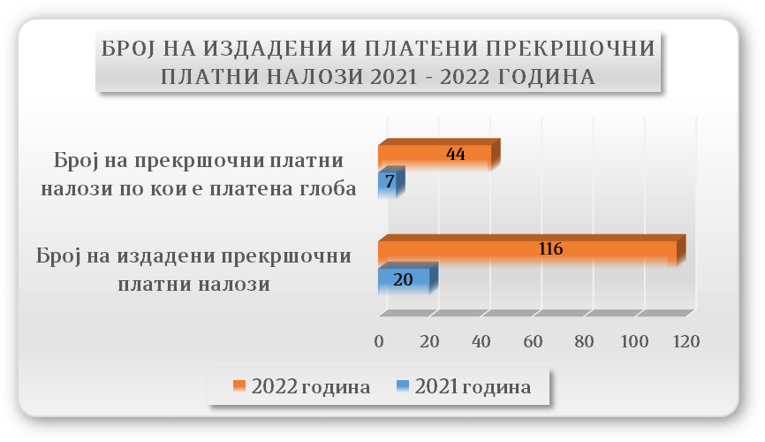
Во Графиконот 1 е даден споредбен приказ на бројот на издадени прекршочни платни налози во 2022 година наспроти 2021 година и бројот на издадени прекршочни платни налози во 2022 година наспроти 2021 година по кои сторителот ја платил глобата. Од тука може да се види дека во 2022 година бројот на издадени прекршочни платни налози и бројот на прекршочни платни налози по кои сторителот ја платил глобата во споредба со 2021 година бележи значителен пораст. Имено, во 2022 година бројот на издадени прекршочни платни налози во споредба со бројот на издадени прекршочни платни налози во 2021 година се зголемил за 480%, додека пак бројот на прекршочни платни налози издадени во 2022 година по кои сторителот ја платил глобата во споредба со бројот на прекршочни платни налози издадени во 2021 година по кои сторителот ја платил глобата се зголемил за 529%.

Графикон 2 - Споредбен приказ на износ на изречени и наплатени глоби во постапки на порамнување спроведени во 2021 и 2022 година
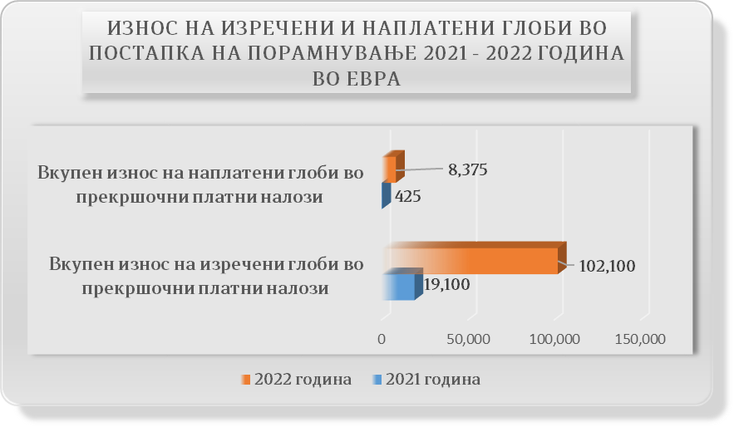
Во Графиконот 2 е даден споредбен приказ на износот на изречени и наплатени глоби во постапките на порамнување спроведени во 2022 година наспроти 2021 година, од кој е видно дека во 2022 година износот на изречени и наплатени глоби во постапките на порамнување во споредба со 2021 година бележи позитивен тренд. Имено, во 2022 година износот на изречени глоби во постапките на порамнување во споредба со бројот на изречени глоби во постапките на порамнување во 2021 година се зголемил за 435%, додека пак износот на наплатени глоби во постапките на порамнување во 2022 година во споредба со износот на наплатени глоби во постапките на порамнување во 2021 година се зголемил се зголемил за 1871%.
Врз основа на поднесените барања за поведување прекршочни постапки, надлежните судови во 2022 година донеле вкупно 8 одлуки. Притоа, со 4 одлуки се изречени 6 опомени, со 2 одлуки се изречени 3 глоби во вкупен износ од 500 евра во денарска противвредност, со 1 одлука се враќа 1 барање за поведување прекршочна постапка со цел спроведување постапка за порамнување и со 1 одлука се отфрла барањето за поведување прекршочна постапка. Против одлуката за враќање на барањето за поведување прекршочна постапка со цел спроведување постапка за порамнување и одлуката за отфрлање на барањето за поведување прекршочна постапка, Финансиската инспекција изјави жалби до повисок суд и судските постапки се во тек.
Во текот на 2022 година во рамки на извршените финансиски инспекции беше спроведен надзор над почитувањето на одредбите од Законот за финансиската инспекција во јавниот сектор, Законот за финансиска поддршка на единиците на локалната самоуправа и единки корисници основани од единиците на локалната самоуправа за финансирање на доспеани, а неплатени обврски, Законот за јавните набавки, Законот за Државниот испитен центар, Закон за обука и испит за директор на основно училиште, средно училиште, ученички дом и отворен граѓански универзитет за доживотно учење, Законот за јавна внатрешна финансиска контрола и подзаконските акти, Законот за финансирање на единиците на локалната самоуправа и подзаконските акти, Законот за пријавување и евиденција на обврските и Законот за финансиска дисциплина.

- Преземени мерки за подобрување на институционалната поставеност на функцијата на финансиската инспекција во јавниот сектор
Во рамките на Програмата за реформа на управувањето со јавни финансии „СМАРТ ЈАВНИ ФИНАНСИИ“ 2022-2025 година, во рамките на Столб VI - Јавна внатрешна финансиска контрола, предвиден е нов Приоритет 3 - Финансиска инспекција, со цел да се обезбеди професионализација и унапредување на функцијата на финансиската инспекција, како основа за зголемување на квалитетот на финансиската контрола во насока на заштита на јавните финансиски интереси.
Целта на овој приоритет ќе се постигне преку две мерки и тоа:
- зајакнување на институционалната основа на функцијата на финансиската инспекција, во рамки на која се предвидени три активности за нејзино спроведување и тоа: подобрување на законската рамка, воведување систем на годишно наградување на финансиските инспектори базиран на резултати и подобрени методологии и систематизација (зголемување на додадената вредност на функцијата за финансиска инспекција) и
- зајакнување на капацитетот на човечките ресурси на финансиска инспекција, која ќе се реализира преку две активности: дизајнирање концепт за стекнување лиценца за финансиски инспектор и подготовка на програма за обука на финансиските инспектори на годишно ниво.
Во 2022 година, во рамки на планираните активности преземени се мерки за системско унапредување на Финансиската инспекција во јавниот сектор, а со крајна цел обезбедување одговорно, отчетно, успешно и транспарентно управување со јавните средства во функција на спроведување на раководната отчетност.
Во насока на зајакнување на капацитетот на човечките ресурси на финансиска инспекција, вработено е едно лице. Воедно, со новиот Правилник за внатрешна организација и работа на Министерството за финансии, Одделението за финансиска инспекција е поделено на две нови одделенија за финансиска инспекција во субјектите од јавниот сектор на централно и на локално ниво. Во рамките на овие две нови одделенија планирани се вкупно 14 работни места, меѓу кои и Главен инспектор и Помошник Главен инспектор.
Со новиот Правилник за внатрешна организација и работа на Министерството за финансии формиран е Секторот Академија за јавни финансии во Министерството за финансии, во кој ќе се спроведува континуирано професионално и стручно усовршување и обучување на финансиските инспектори за вршење на финансиска инспекција, како и за стекнување лиценца за финансиски инспектор и полагање на испитот за стекнување на лиценца за финансиски инспектор.
Во рамки на мерката за подобрување на регулативата за финансиската инспекција во јавниот сектор, со поддршка на ИПА Твининг проектот „Зајакнување на функциите на буџетско планирање, извршување и внатрешна контрола”, подготвен е Предлог на Закон за финансиската инспекција, кој со Извадок од Нацрт-записникот од Четириесет и осмата седница на Владата на Република Северна Македонија одржана на 25 мај 2022 година, бр.41-3058/1, доставен е до Собранието на Република Северна Македонија.
Во текот на 2022 година беа преземени активности во насока на подготовка на внатрешни процедури за работа на Секторот за финансиска инспекција во јавниот сектор и координација на борба против измама на ЕУ средствата и реализација на обуки за примена на новите методолошки алатки, при што, со поддршка на експертите од ИПА Твининг проектот, беа изготвени дел од нацрт методолошките алатки и внатрешните процедури.
Со поддршка на ИПА Твининг проектот „Зајакнување на функциите на буџетско планирање, извршување и внатрешна контрола”, изработена е Програма за обука на вработените во Секторот за финансиска инспекција 2021 - 2022 за вработените во Секторот да можат да ги усовршуваат потребните стручни знаења и вештини за да ги идентификуваат, откријат и подоцна да постапуваат по утврдените неправилности или сомневања за кривично дело во управувањето со буџетот и со тоа да придонесат за зајакнување на финансиската дисциплина и заштита на националните финансиски интереси. Во таа насока спроведени се следните активности:
- одржана е работилница за утврдување на приоритетите на финансиската инспекција според утврдени критериуми и подготовка за вршење финансиска инспекција и
- реализирана е студиска посета во Загреб - Хрватска.
Останатите методолошки алатки, внатрешните процедури, како и подзаконските и интерните акти, ќе бидат изготвени со поддршка на експертите од ИПА Твининг проектот, согласно новиот Закон за финансиска инспекција во јавниот сектор, со динамика која е утврдена во ИПА Проектот и согласно законските рокови за нивно донесување.

Во постапките на спроведување инспекциски надзор во однос на почитувањето на одредбите од Законот за финансиска дисциплина („Службен весник на Република Македонија“ бр.187/13, 201/14, 215/15 и „Службен весник на Република Северна Македонија“ бр. 124/19 и 122/21) се составува записник од извршен инспекциски надзор, додека во рамки на останатите постапки на вршење финансиска инспекција согласно Законот за финансиската инспекција во јавниот сектор („Службен весник на Република Македонија“ бр.82/13, 43/14, 153/15, 164/18 и „Службен весник на Република Северна Македонија“ бр.122/21), се изготвува извештај за извршена финансиска инспекција.

